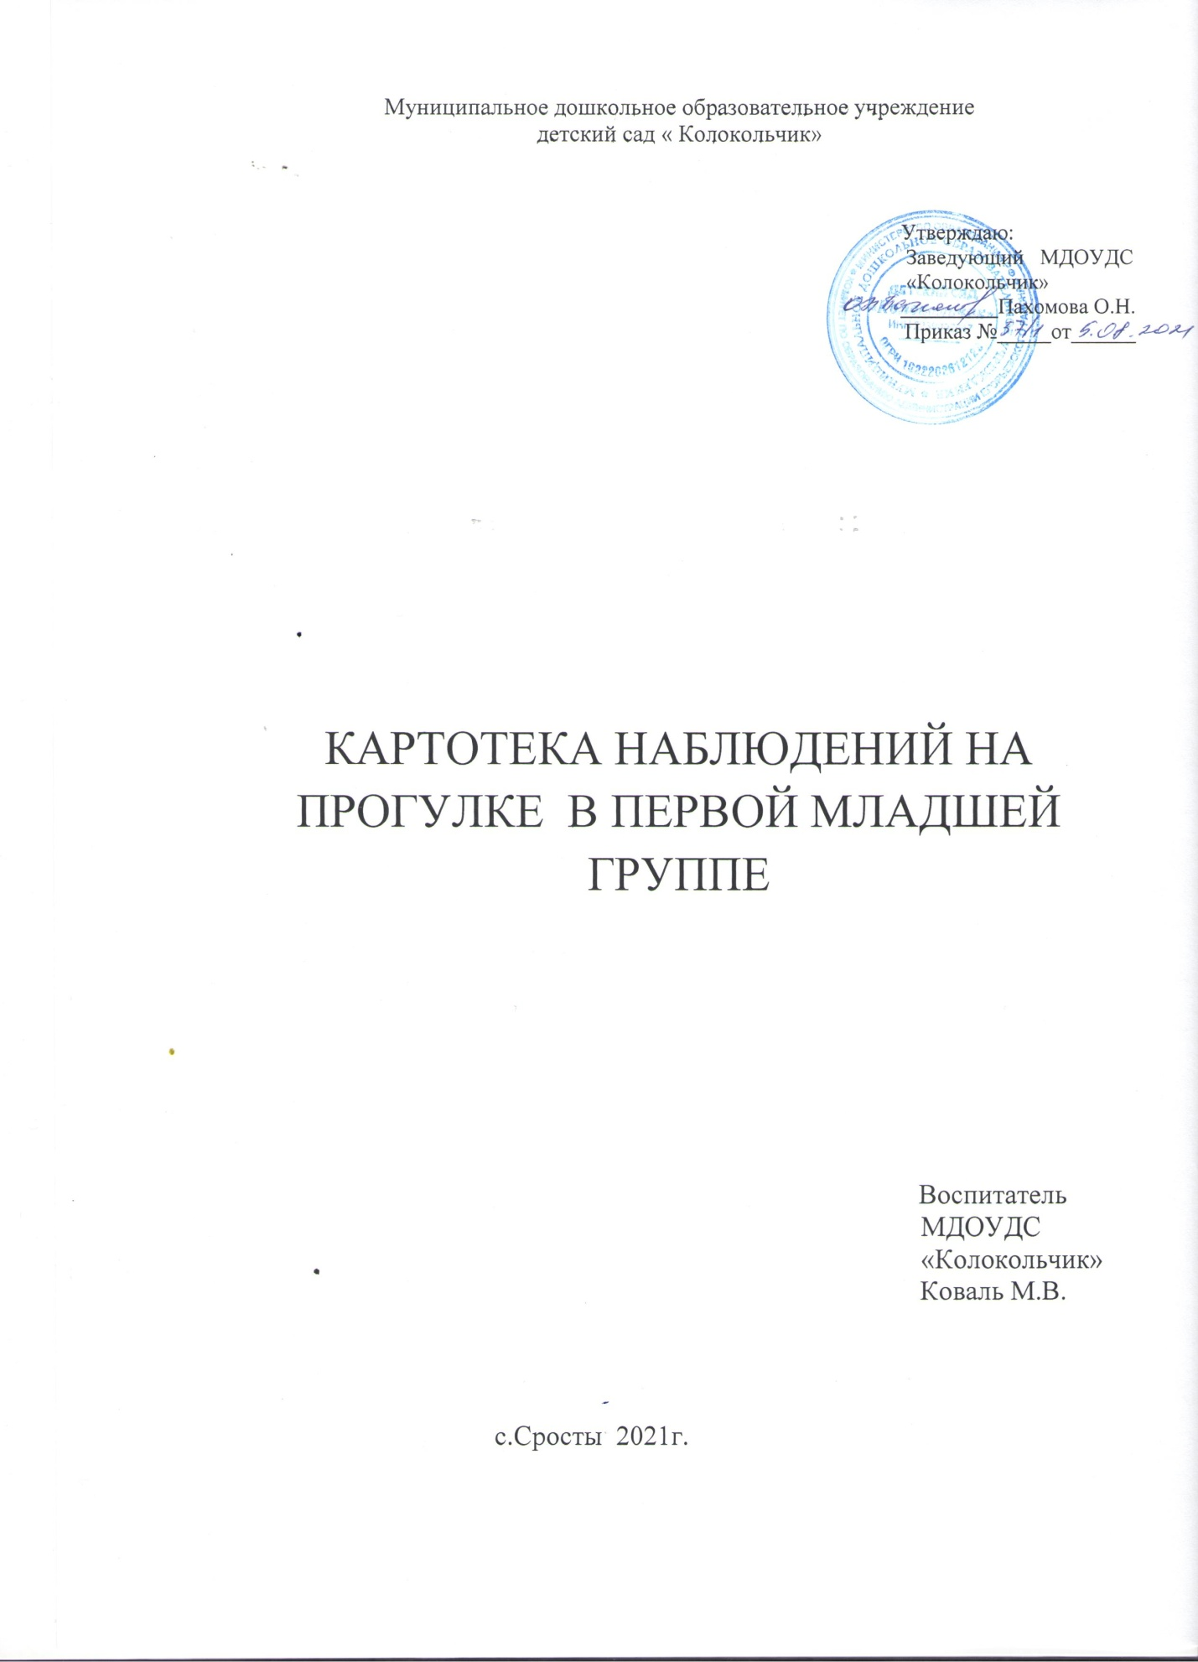

Картотека наблюдений в первой младшей группе
Наблюдения осенью
Наблюдение за цветущими растениями на осенней клумбе.
Задачи: развивать у детей представления о растениях: цветы не только очень красивые, они живые, растут, радуются солнышку. Развивать способность чувствовать красоту и выражать свое отношение мимикой, жестом, словом.
Наблюдение за осенними листочками.
Задачи: развивать у детей способность к наблюдению листопада; подводить детей к самостоятельному выводу: «Листочки падают, потому что стало холодно»
Активизировать в речи глаголы (падают, опадают, облетела)
Вызвать эстетический отклик на красоту осеннего участка; создать настроение ласкового сочувствия к деревьям, теряющим листву.
Наблюдение за дождиком
Задачи: развивать представления о дожде (дождик может быть сильный, мелкий, тихий, частый; дождик льется из тучки). Обогащать и активизировать словарь прилагательных. Побуждать детей замечать связь между погодой и одеждой.
Наблюдение за собаками
Задачи: закреплять представление собаке: внешний вид, движения, издаваемые звуки, повадках, упражнять в произношении звукоподражаний, воспитывать осторожность по отношению к незнакомым собакам Понаблюдать, как собаки греются на солнышке возле зданий, уточнить строение, вспомнить чем питаются.
Наблюдение за кошкой
Задачи: закрепить представление у детей характерных особенностей кошки развивать наблюдательность, воспитывать бережное отношение к животным
Мягонькие лапки, А в лапках — цап-царапки.
Обратить внимание детей на настороженные уши у кошки — она может улавливать любой шорох. У кошки большие глаза, которые хорошо видят в темноте. Она чувствует — холодная или горячая пища. У кошки мягкие подушечки на лапках. Она может тихо, не слышно подкрадываться. Показать детям, как кошка лазает по забору, дереву выпуская когти.
Отворилась тихо дверь,
И вошел усатый зверь.
Сел у печки, жмурясь сладко,
И умылся серой лапкой.
Берегись мышиный род,
На охоту вышел кот.
Наблюдение за березой
Задачи:формировать знания об особенностях березы, по которым ее можно выделить среди других деревьев; развивать эстетическое восприятие, воспитать желание защищать и оберегать природу.
Белая береза под моим окном Принакрылась снегом, точно серебром Подвести детей к березе.
Полюбоваться вместе с детьми березой. Рассмотреть ее ствол. (Белый, с черными полосками — похож на сарафан).0братить внимание как красиво лежит снег на ветвях березы
Наблюдение за голубями
Задачи: продолжать наблюдение за птицами, их повадками, сравнить воробья и голубя, развивать наблюдательность, речь, воспитывать любознательность
Перед прогулкой воспитатель говорит детям, что нужно взять хлеб для того, чтобы покормить голубей. Придя на место, сначала рассмотреть их, спросить, много ли голубей? Посмотреть, как голуби будут клевать. Обратить внимание детей, что у голубей есть глаза — они видят корм, когда им насыпают, есть клюв — они клюют крошки, есть ноги — они ходят, есть хвост и крылья — они летают. Голуби бывают разного цвета и величины. Голубей иногда называют «сизарями».
Наблюдение за грузовым транспортом
Задачи: учить различать по внешнему виду грузовой транспорт ,знакомить с трудом водителя, развивать навыки связной речи ,воспитывать любознательность
Познакомить детей с машиной, на которой привозят продукты. Назвать ее основные части. (Кабина, кузов, руль, колесо, окна, кран.) Понаблюдать, как разгружают продукты из машины, объяснить, что продукты — это груз для нее. Рассказать, какую важную работу выполняет эта машина.
Наблюдение за явлениями первых заморозков
Задачи: развивать у детей сенсорные способы познания природных явлений (характер поверхности, температура льда). Показать иней на траве, кирпичной стене, поребриках. Формировать предпосылки логических умозаключений (замерзание воды в лужах связать с холодной погодой)
Наблюдение за небом
Задачи:продолжать знакомство с различными природными явлениями; учить отличать погоду связывая ее с состоянием неба, обогащать словарь существительными (ясно, облачно, пасмурно, облака, тучи)
Предложить детям посмотреть на небо, отметить, какое оно. (Чистое, голубое.) Значит, погода ясная, солнечная. Зимой небо бывает синее, голубое, серое. Утром на улице темно, вечером рано темнеет.
Наблюдение за сорокой.
Задачи: развивать у детей общие представления о сороке, замечая ее забавные повадки (сорока скачет, смешно выбрасывая вперед одну ножку, шумно перепархивает, покачивает длинным хвостом). Воспитывать ласковое, дружелюбное отношение к живым существам, выражаяего в словах «сорока – белобока»
Наблюдения зимой
Наблюдение за ветром
Задачи:формировать представление о том, что зимой ветер холодный, учить определять наличие ветра, обогащать словарь (мягкий, колючий, холодный, теплый)
Понаблюдать за верхушками деревьев. Если деревья качаются, значит есть ветер. Спросить мерзнет ли у детей лицо, чувствуют ли они ветер. Когда ветер сильный, он кажется колючим, сильно мерзнут щеки. Обычно тогда на улице мороз. Понаблюдать, как ветер поднимает снег.
Где ночует ветерок?
У развилки трёх дорог
На высокой на сосне,
Часто падая во сне.
А вокруг не шевелятся
Ни травинка, ни листок
— Разбудить они боятся.
Задремавший ветерок.
Наблюдение за свежевыпавшим снегом
Задачи: развивать у детей способность замечать необычное в природе: свежевыпавший снег, его белизна, температура; побуждать интерес к снегу как к необычному материалу (в снегу остаются следы, на нем можно рисовать). Показать детям, как снег разлетается от взмаха руки, учить находить следы людей (и свои), собаки, птицы.
Наблюдение за солнцем
Задачи:продолжать знакомство с природными явлениями; показать, что солнце светит во все времена года формировать представление о том, что нельзя смотреть на солнце, развивать познавательный интерес, воспитывать желание общаться с воспитателем
Светит солнце, значит день солнечный. Снег красиво блестит на солнце. Солнце не светит - пасмурно. Светит солнце, но на улице мороз. Зимой солнце светит, но не греет. Мороз щиплет нос и уши.
Где ты, солнце, в самом деле?
Мы совсем окоченели.
Без тебя вода замерзла,
Без тебя земля промерзла
Выйди солнышко скорей.
Приласкай и обогрей!

Наблюдение за облачным небом.
Задачи: развивать у детей способность к наблюдению, элементарные представления (облака летят высоко- высоко, облака большие, облака могут менять форму, цвет). Побуждать детей замечать простейшие взаимосвязи (наличие ветра и движение облаков). Воспитывать интерес к данному явлению природы, развивать воображение (догоняют друг друга, как будто играют, столкнулись, изменили форму, на кого они стали похожи?)
Наблюдение за деревьями в инее.
Задачи: воспитывать у детей эстетические чувства от красоты окружающей природы. Побуждать к самостоятельному поиску элементов объекта выделению их (иней на кустике, на рябине, на березке). Показать родство, однотипность инея и снега (холодный, как снежок; тает, как снежок), учить отражать в речи эти впечатления
Наблюдение за воробьями
Задачи: дать представление о воробье, учить замечать особенности поведения птиц зимой, развивать наблюдательность, воспитывать желание заботиться о птицах .
Понаблюдать, как воробьи сидя на ветках- нахохлились, потому что холодно. Зимой птицам голодно. Нужно птичкам помочь покормить их хлебными крошками. Чем воробьи крошки клюют- клювом. Как воробьи передвигаются- прыгают или летают. Воробьи похожи на снегирей и синичек, но они полностью серые.
Шустро скачет воробьишка,
Птичка-серая малышка.
По двору шныряет,
Крошки собирает.
Наблюдение за прохожими в зимней одежде.
Задачи: создавать предпосылки к развитию у детей эстетического вкуса, интереса к происходящему вокруг. Показать разнообразие зимней одежды. Активизировать в речи их названия (шапка, шуба, варежки, валенки) и качественные характеристики (меховая, теплые, пушистые)
Наблюдение за синичкой.
Задачи: развивать у детей умение наблюдать за перемещающимся объектом в течение некоторого времени, отмечая его внешние характеристики (цвет, ярко окрашенная грудка, «шапочка» синицы, темный хвостик), и называть. Вызывать чувство любования, восхищения маленькой красивой птичкой.
Наблюдение за птицами на кормушке.
Задачи: продолжать развивать у детей общие представления о птицах (летают, клюют, есть крылья, хвостик). Учить различать голубя, воробья, называть их. Воспитывать желание позаботиться, вызвать эстетический отклик.
Наблюдение за работой дворника
Задачи: формировать представления о труде дворника, развивать умение слушать рассказ воспитателя, воспитывать уважение к труду людей; отзывчивость
На прогулке обратить внимание детей на работу дворника: «Посмотрите, как старается, убирает снег, расчищает дорожки, чтобы вам было где играть». Уточнить, что дворник выполняет свою работу хорошо, ловко действует лопатой и метлой. Подойти к дворнику и предложить детям рассказать, какие постройки есть у них на участке. Дворник объясняет, что постройки нужно беречь, не ломать их, а участок всегда содержать в порядке. Подсказать детям, что благодарить за работу можно не только словами, но и делами. Предложить помочь. Дворник показывает, как надо действовать лопатами, хвалит ребят за дружную хорошую работу.
Наблюдения весной
Наблюдение за таянием снега.
Задачи: развивать у детей элементарные представления о сезонных явлениях неживой природы (таяние снега). Активизировать словарь детей (сырой, тает, лужицы). Воспитывать у детей интерес к окружающему, умению радоваться происходящему в природе.
Наблюдение за сосульками.
Задачи: развивать у детей способность к наблюдению за таянием снега, появлением луж, сосулек, капелью. Воспитывать интерес к явлениям природы, а также осторожность (сосульку нельзя грызть и лизать - она холодная, варежки в луже становятся мокрыми)
Наблюдение за весенним солнышком.
Задачи: побуждать детей замечать, как ярко и весело может светить солнышко. Вызвать у детей чувство радости, желание выразить свое отношение словом, мимикой, жестами. Расширять словарь прилагательных (яркое, лучистое, веселое)
Наблюдение за весенним дождиком.
Задачи: развивать у детей элементарные представления о дожде (дождик сильный, дождик льет, дождик капает «кап-кап», дождик прошел. Все радуются дождику
Наблюдение за легковым автомобилем
Задачи: учить различать транспорт по внешнему виду, знакомить с трудом водителя развивать умение слушать рассказ воспитателя, воспитывать потребность в общении
Понаблюдать с детьми за движением легкового автомобиля. Объяснить, что машину ведет водитель, он сидит впереди, а все остальные являются пассажирами. Разговаривать во время движения с водителем нельзя, чтобы автомобиль не столкнулся с другими автомобилями.
Легковой автомобиль Легковой автомобиль По дороге мчится. А за ним густая пыль Тучею клубится.
Наблюдение за первой травкой
Задачи: развивать представления о том, растениям нужно тепло. «Растаял снег, пригрело солнышко, и проснулась травка, стала расти…». Расширять словарный запас ребенка (травка, зеленая). Воспитывать бережное отношение к первой травке.
Наблюдение за божьей коровкой.
Задачи: развивать у детей элементарные представления о насекомых (жучок ползает, летает, красный с черными горошками, на голове усики). Воспитывать гуманное отношение к маленькому живому существу.
Наблюдение за птицами
Задачи: продолжать развивать у детей элементарные представления о птицах (поют, радуются, строят себе домики-гнезда). Поощрять и поддерживать самостоятельные наблюдения за птицами.
Наблюдение за распусканием листьев на деревьях
Задачи: продолжить развивать элементарные представления о том, что на деревьях есть листочки (маленькие зеленые листочки). Воспитывать чувство радости, вызвать эмоциональный отклик.
Наблюдение за распустившимися молодыми листочками
Задачи: развивать у детей способность к самостоятельным наблюдениям. Подводить детей к выводу: «Ветер дует, листочки шумят». Воспитывать чувство бережного отношения к объектам живой природы («Мы не ломаем зеленые веточки»)

Муниципальное дошкольное образовательное учреждение
детский сад « Колокольчик»

Утверждаю:
Заведующий МДОУДС
«Колокольчик»
_________Пахомова О.Н.
Приказ №_____от______

КАРТОТЕКА НАБЛЮДЕНИЙ НА ПРОГУЛКЕ В ПЕРВОЙ МЛАДШЕЙ ГРУППЕ

Воспитатель
МДОУДС
«Колокольчик»
Коваль М.В.

с.Сросты 2021г.

